Guide til Android: Sådan henter I Bydelsmødre-app’en ned på jeres hjemmeskærm
App’en er online. For at I nemmere kan komme til det, når I har talt med en kvinde, skal I hente det ned, så det ligger som en fast knap på jeres tlf. Knappen ser sådan her ud:

Sådan gør I:
- Gå på internettet (fx Safari eller Google chrome ) Skriv www.bydelsmor.dk
- Så kommer I frem til forsiden på Bydelsmødres hjemmeside. Klik på de tre linjer:
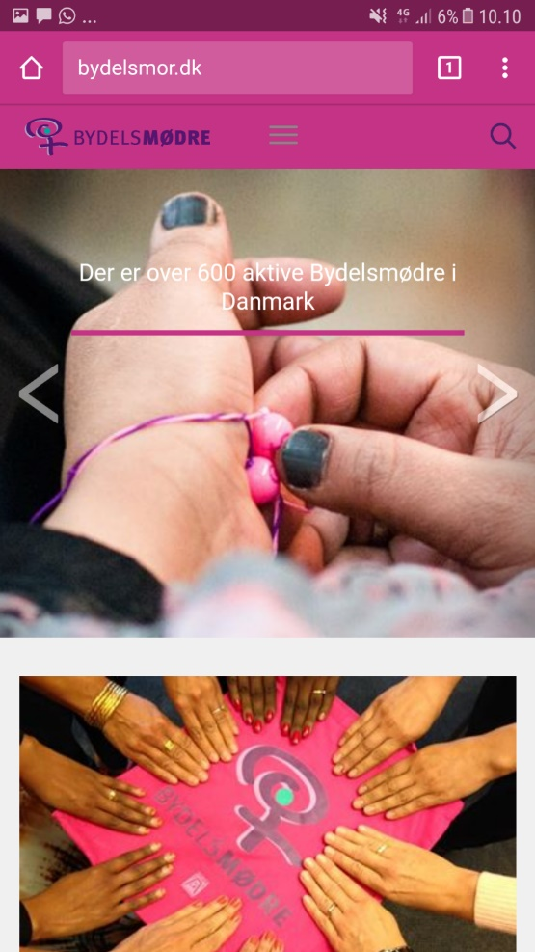

- Herefter tryk på ”skema”

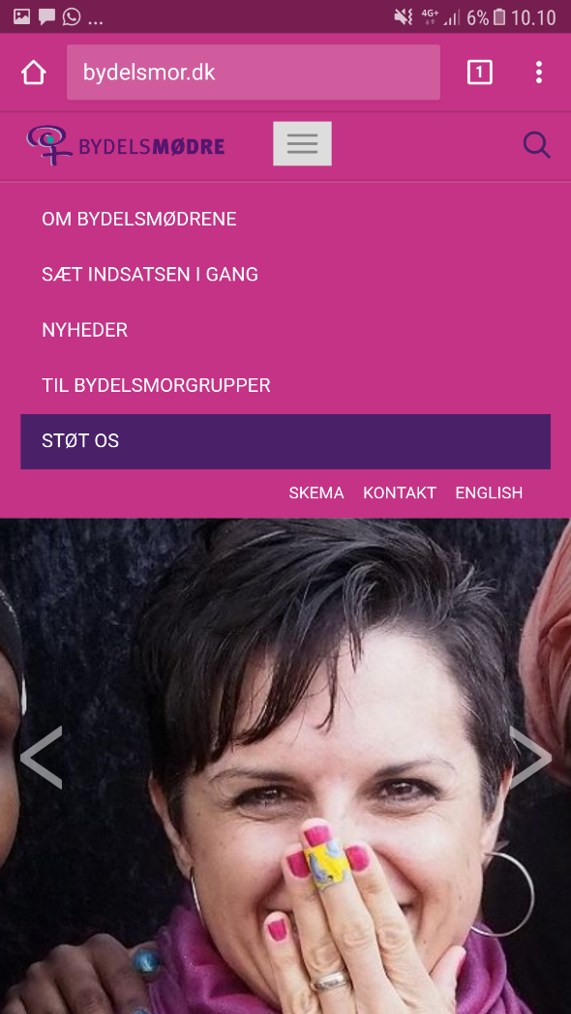

- Når I kan se app’en, skal I hente den, så den ligger som en fast genvej på jeres mobil. Det gør I ved at trykke på de tre prikker øverst i højre hjørne:
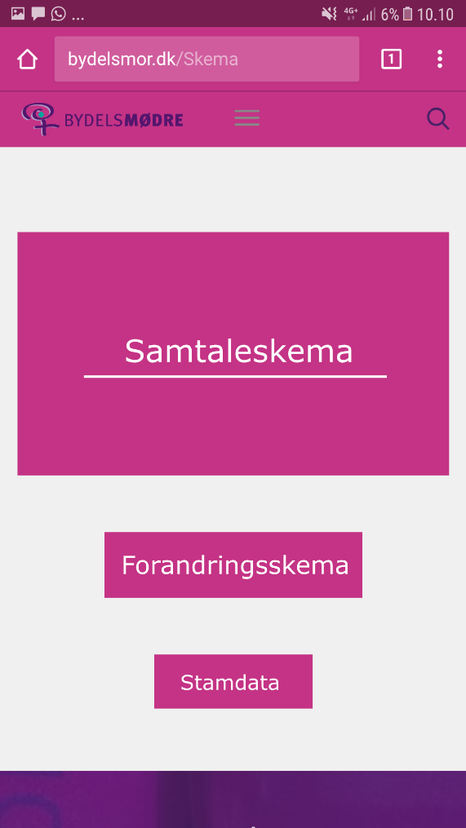

- Herefter trykker I på knappet ”føj til startskærm”:

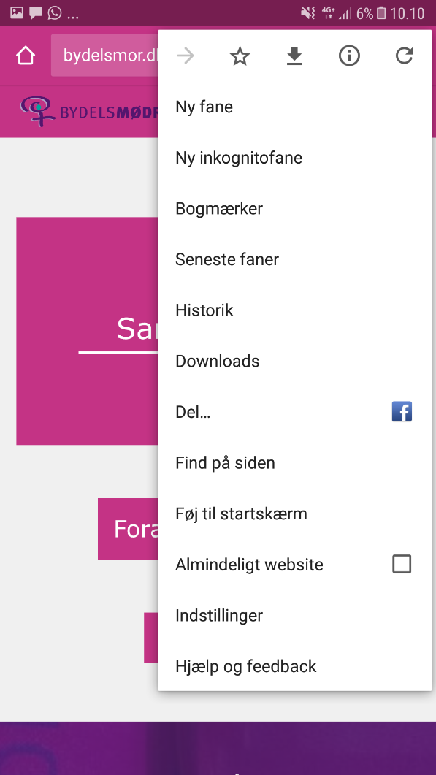
- Herefter kan du kalde ”app’en” noget (fx Bydelsmødre app) og tryk ”tilføj”:
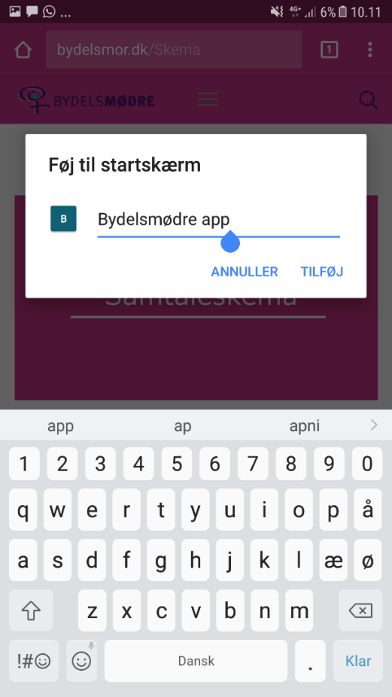
- Og voila: Du kan nu trykke på denne knap hver gang du skal udfylde dit samtaleskema:

